
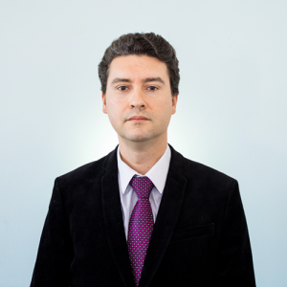
Prof. Univ. Dr. Habil Sebastian Bogdan CĂPRARU

Date de contact:
Email: csb@uaic.ro
Telefon: 0232.201.610
Birou: Universitatea "Alexandru Ioan Cuza" din Iași, B-dul Carol I, nr. 22, FEAA, C-801a
Pagină coordonator: link

Teme propuse:
- Factorii de influență asupra competiției bancare în activitatea bancară contemporană.
- Specializare versus universalizare a operațiunilor bancare în banking-ul actual prin prisma performanțelor bancare.
- Implicațiile guvernanței corporative asupra performanțelor bancare.
- Relația dintre reglementarea și supravegherea bancară și stabilitatea financiară în contextul activității bancare contemporane.
- Finanțarea imobiliară și stabilitatea financiară a băncilor.

